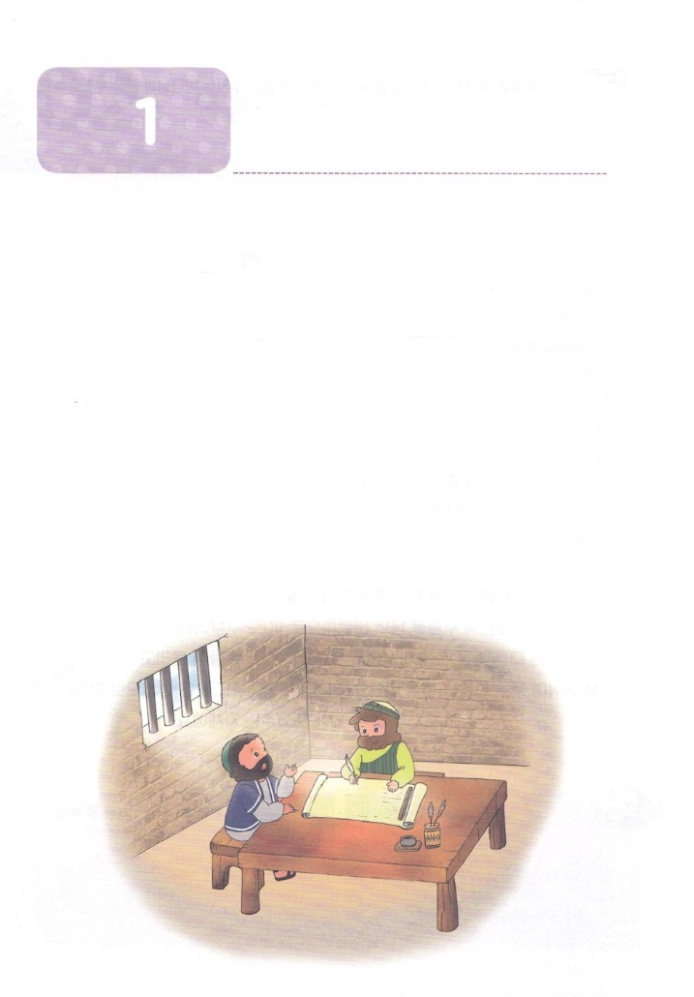

こどもが　しるべき　ローマびとへのてがみ

**か**

ずかしい、ずかしくない

**ローマ1:16～17**　はをとはいません。は、ユダヤをはじめギリシヤにも、じるすべてのにとって、いをさせるのです。なぜなら、のうちにはのがされていて、そのは、にまりにませるからです。「はによってきる」といてあるとおりです。

**1.ずかしいをきるたちがいます**

1）であったローマがのいをもたらしました

2）パリサイがをぎました

3）のにかれたさなをにうたちがいました

4）たちはいをらずにきていました

5）たちはをしました

**2.のためにをけるのはずかしくないです（ロマ1:16）**

1）はじるすべてのにとって、いをさせるのです

2）ユダヤとギリシヤにもがえられました

3）すべてのにがえられました

**3.パウロは「はによってきる」としました（ロマ1:17）**

1）ないではできないことです

2）でできることです

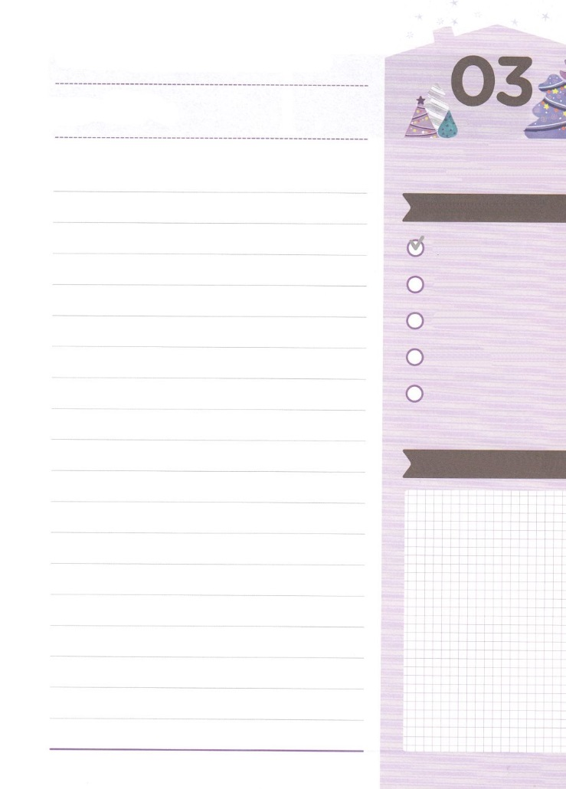

みことばのタイトル

（）

のをしてをささげ

みことばをのにする

ことまで、すべてがです

ののチェック

　＜どものりの＞

　をむ

るみことば

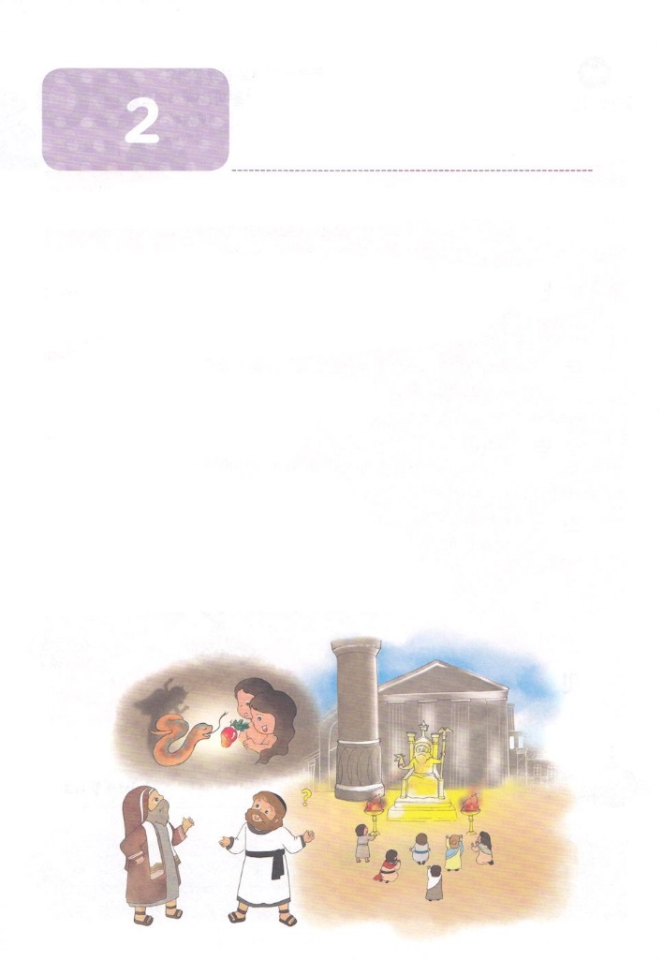

こどもが　しるべき　ローマびとへのてがみ

みことばのタイトル

われない、われる

- をらないユダヤと

**か**

**ローマ3:10、23**　それは、のようにいてあるとおりです。「はいない。ひとりもいない。（10）すべてのは、をしたので、からのをけることができず、（23）

**1.のまりです**

1）がをだまして、のみことばにしてのののをべるようにさせました（創3:4～5）

2）ネフィリムにのがこのにちていました（創6:4～5）

3）バベルのをて、にくようにとし、をあげようとしました（創11:1～8）

**2.のです**

1）シャーマニズムにとらわれました（使13:1～12）

2）いのにとらわれました（使16:16～18）

3）にとらわれました（使19:8～20）

**3.のです**

1）のどもになりました（ヨハ8:44）

2）をするようになりました（出20:3～5）

3）なのできるようになりました（マタ11:28）

4）なのできるようになりました（使8:4～8）

5）んだにをけ、にくようになりました（ルカ16:19～31）

6）すべてのをにけがせるようになりました（マタ27:25）



（）

のをしてをささげ

みことばをのにする

ことまで、すべてがです

ののチェック

　＜どものりの＞

　をむ

るみことば

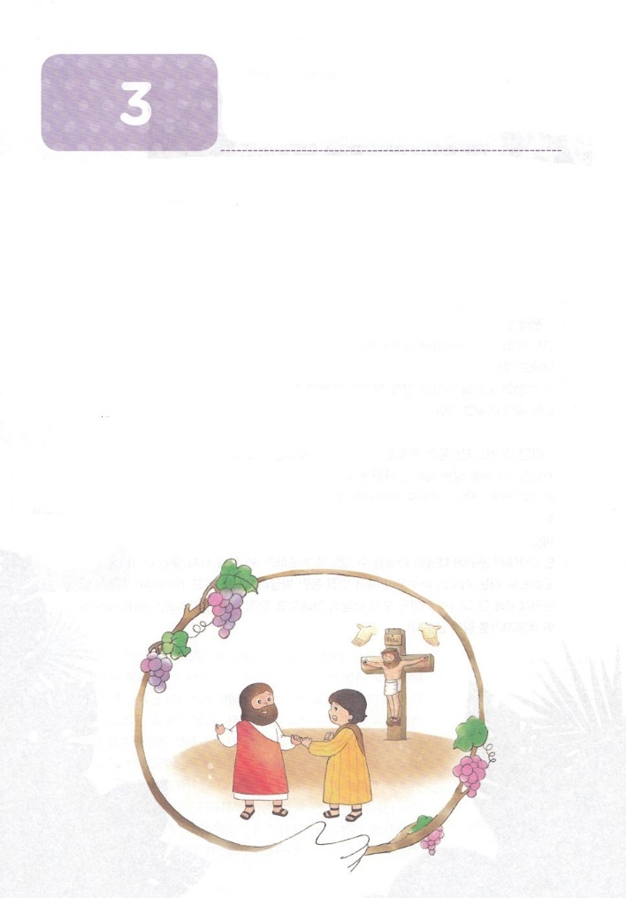

こどもが　しるべき　ローマびとへのてがみ

みことばのタイトル

**か**

のをらかにされました

**ローマ5:8**　しかしたちがまだであったとき、キリストがたちのためにんでくださったことにより、はたちにするごのをらかにしておられます。

**1.がをくださいました**

1）ののをくださいました（創3:15）

2）のをくださいました（創6:14）

3）カナンののをくださいました（創12:3）

4）のいけにえのをくださいました（出3:18）

5）インマヌエルのをくださいました（イザ7:14）

6）キリストのをくださいました（マタ16:16）

**2.がされました**

1）カルバリののですべてをしげられました（ヨハ19:30）

2）キリストがであるたちのためになれました （ロマ5:8）

**3.そのがあります**

1）はもいないためです（ロマ3:10）

2）はじるすべてのにとって、いをさせるのであるためです（ロマ1:16～17）

3）たちにするごのをらかにしておられるためです（ロマ5:8）



（）

のをしてをささげ

みことばをのにする

ことまで、すべてがです

ののチェック

　＜どものりの＞

　をむ

るみことば

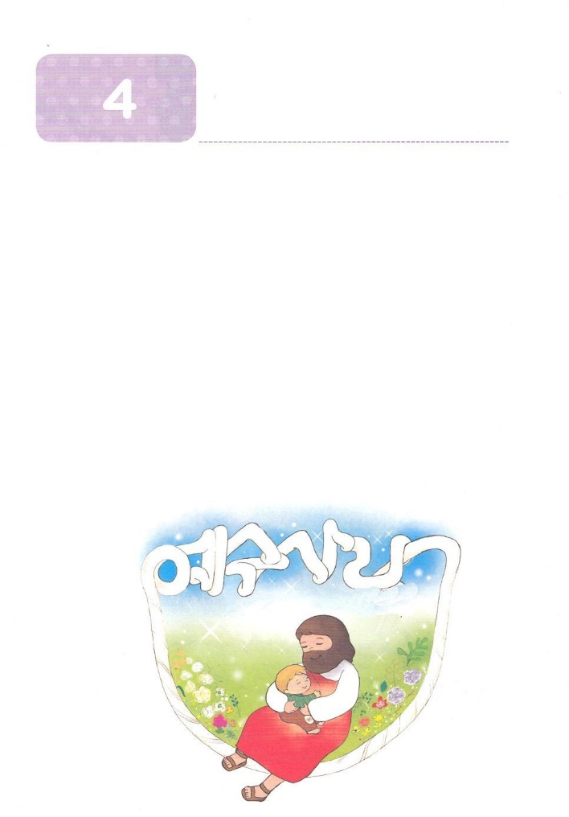

こどもが　しるべき　ローマびとへのてがみ

**か**

　もきせないいの

**ローマ8:31～39**　では、これらのことからどうえるでしょう。がたちのであるなら、だれがたちにできるでしょう。たちすべてのために、ごのをさえしまずににされたが、どうして、といっしょにすべてのものを、たちにんでくださらないことがありましょう。にばれたをえるのはだれですか。がとめてくださるのです。にめようとするのはだれですか。んでくださった、いや、よみがえられたであるキリスト・イエスが、ののにき、たちのためにとりなしていてくださるのです。たちをキリストのからきすのはだれですか。ですか、しみですか、ですか、えですか、ですか、ですか、ですか。「あなたのために、たちは、にめられている。たちは、ほふられるとみなされた。」といてあるとおりです。しかし、たちは、たちをしてくださったによって、これらすべてのことのにあっても、なとなるのです。はこうしています。も、いのちも、いも、あるも、あるものも、にるものも、あるも、さも、さも、そのほかのどんなも、たちのキリスト・イエスにあるのから、たちをきすことはできません。

**1.といの５つのがあります**

**2.のがあります。（ロマ8:2）**

- キリスト・イエスにある、いのちののが、とのから、たちをしました

**3.キリストのからは、もきすことができません（ロマ8:31～39）**

- ごのをさえしまずににされたが、 たちのであるならも

できません





みことばのタイトル

（）

のをしてをささげ

みことばをのにする

ことまで、すべてがです

ののチェック

　＜どものりの＞

　をむ

るみことば

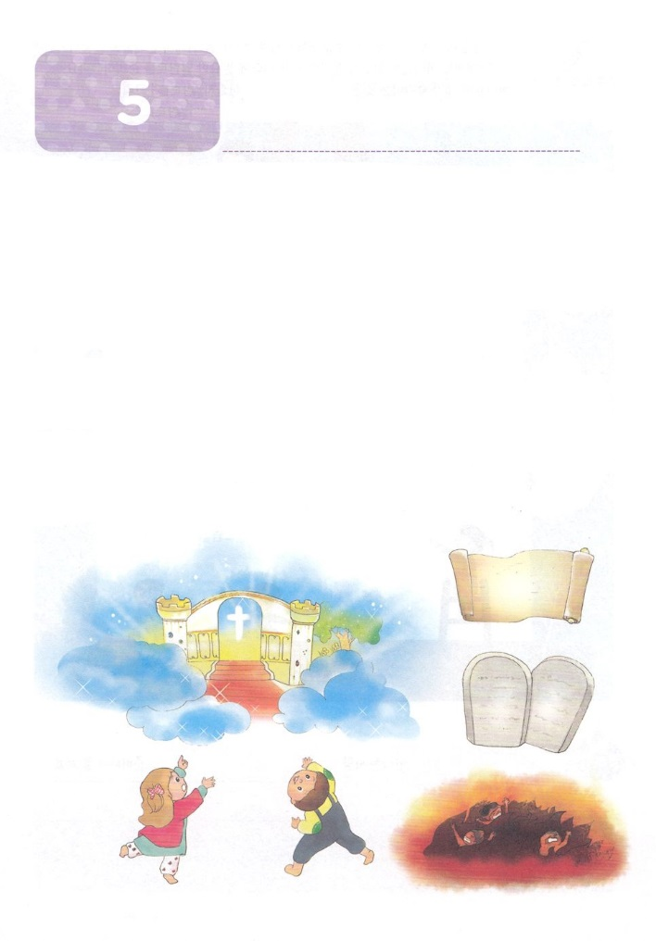

こどもが　しるべき　ローマびとへのてがみ

**か**

　なこと

**ローマ16:25～27**　のとイエス・キリストのによって、すなわち、にわたっていされていたが、やわされて、ののにい、たちのによって、のにくためにあらゆるのにらされたのによって、あなたがたをくたせることができる、にむのに、イエス・キリストによって、えがとこしえまでありますように。アーメン。

**1.のみことばとのたましいはです**

1）はじめに、がみことばによってをされました（創1:1～13）

2）はれ、はしぼむが、たちののみことばはにちます（イザ40:6～8）

3）ことばはとなってられました（ヨハ1:1～14）

**2.（）もです**

1）ちとラザロのたとえをしてわれました（ルカ16:19～31）

2）とそのいたちのためにえられたなです（マタ25:40～41）

**3.い（）もです（ロマ16:25～27）**

1）にわたっていされました

2）とこしえまであります



みことばのタイトル

（）

のをしてをささげ

みことばをのにする

ことまで、すべてがです

ののチェック

　＜どものりの＞

　をむ

るみことば